|  |  |  |
| --- | --- | --- |
| Francavilla  Andrea | IISG Vallauri Fossano | 28/09/2023 |
| 2 B INF | Relazione  N° 2 |

TITOLO: Moto Circolare Uniforme PT 2

OBBIETTIVO: Verificare la relazione che lega la VT al T in un moto circolare uniforme. Riportare un grafico VT in funzione del T

MATERIALE: Macchina di rotazione elettrica, disco forato di bandierina, generatore di tensione, dispositivo di sgancio, cronometro, rotella metrica, interfaccia analogico digitale, due fotocellule, software datastudio.

SCHEMA DI MONTAGGIO:

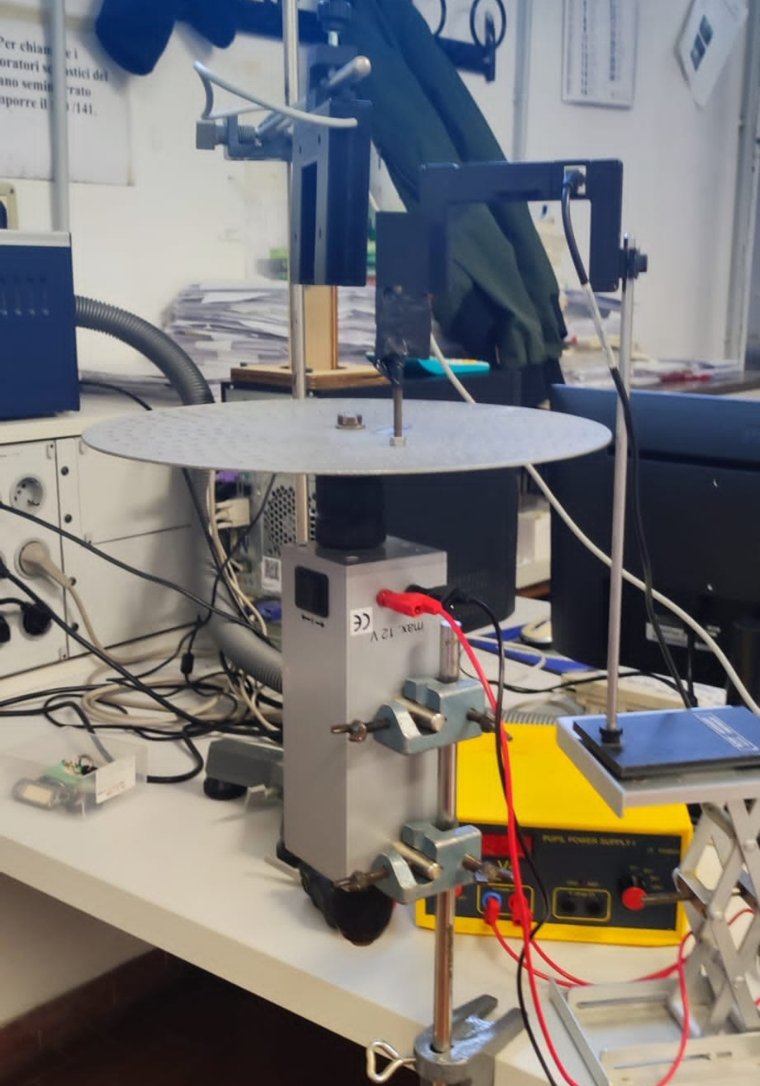

CENNI TEORICI: La velocità tangenziale è il rapporto tra la circonferenza del cerchio e il suo periodo. Il periodo è il tempo impiegato del corpo a compiere un giro competo (s). Da esso si può anche ricavare la frequenza, essa si misura in (Hz). La velocità angolare è il rapporto dell’angolo della rotazione espresso in radianti (rad) e il periodo. L’accelerazione centripeta è un vettore con direzione uguale al raggio, il verso che punta al centro della circonferenza, l’intensità si ricava tramite la sua formula.

PROCEDIMENTO:

1. Lasciare costante il raggio della bandierina e aumentare solo il voltaggio
2. Facendo ciò, variano tutti gli altri valori.

RACCOLTA DATI:

|  |  |  |  |  |  |  |  |
| --- | --- | --- | --- | --- | --- | --- | --- |
| ⌂V (V) | R (m) | T (s) | VT EXP (m/s) | VT VER (m/s) | W (Rad/s) | Ac (m/s2) | K |
| 4.2 | 0.110 | 1.162 | 0.600 | 0.595 | 5.407 | 3.216 | 0.516 |
| 5.2 | 0.110 | 0.862 | 0.820 | 0.843 | 7.289 | 5.844 | 0.951 |
| 5.9 | 0.110 | 0.751 | 0.940 | 0.920 | 8.366 | 7.699 | 1.252 |
| 6.5 | 0.110 | 0.666 | 0.060 | 0.038 | 9.434 | 9.790 | 1.592 |
| 7.0 | 0.110 | 0.611 | 0.155 | 0.131 | 10.283 | 11.631 | 1.890 |
| 7.5 | 0.110 | 0.560 | 0.262 | 0.234 | 11.220 | 13.826 | 2.254 |

ELABORAZIONE DATI:

**VT VER=2πr/T W=2π/T Ac=VT2 o W2R K= VT EXP/R**

CONCLUSIONE:

Tramite il grafico si può osservare che la linea forma una iperbole. Attraverso o si può dimostrare che la loro relazione è legata da una proporzionalità è inversa.